Project WebSentiment

Aanpassingen aan de applicatie

Tarik Hacialiogullari & Santino bonora

Datum: 31-05-2017  
Klas: RIO4-APO3A  
Examencasus: 03

2017

Inhoudsopgave

Inleiding 2

Veranderingen 3

Menu 3

Applicaties op maat 4

Projecten 5

Mail 6

Voor akkoord 7

Revisie 8

# Inleiding

In dit document wordt er laten zien hoe de situatie was voor dat de applicatie aangepast was en hoe het is nadat de applicatie aangepast is.

# Veranderingen

## Menu

In de menubalk van de Windows telefoon zijn de home knop/logo en contact knop geplaatst onder de meldingen balk van Windows 10 Phone OS.

De knoppen zijn kleiner gemaakt en naar beneden geplaatst zodat de knoppen werken zoals bedoelt en het menu er beter uit ziet.

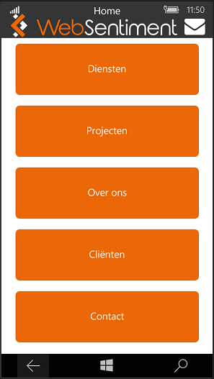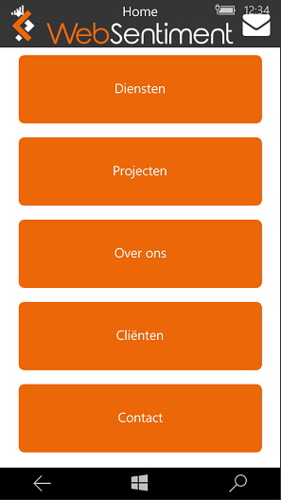

Situatie voor de aanpassing Situatie na de aanpassing

## Applicaties op maat

Onder het kopje “Applicaties op maat” is er in de tekst een fout gemaakt. Dit is opgelost door de tekst aan te passen.

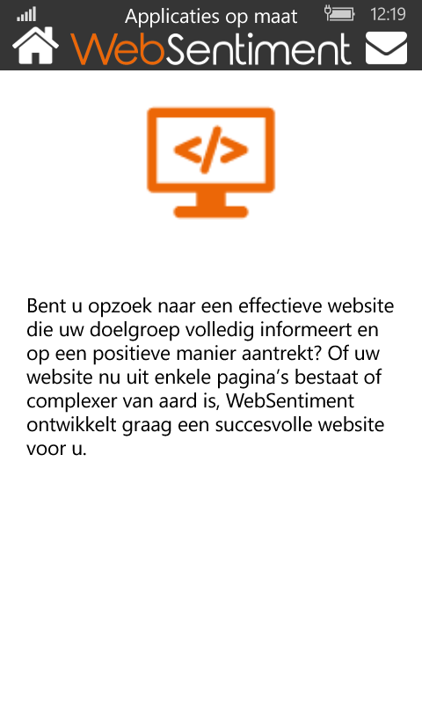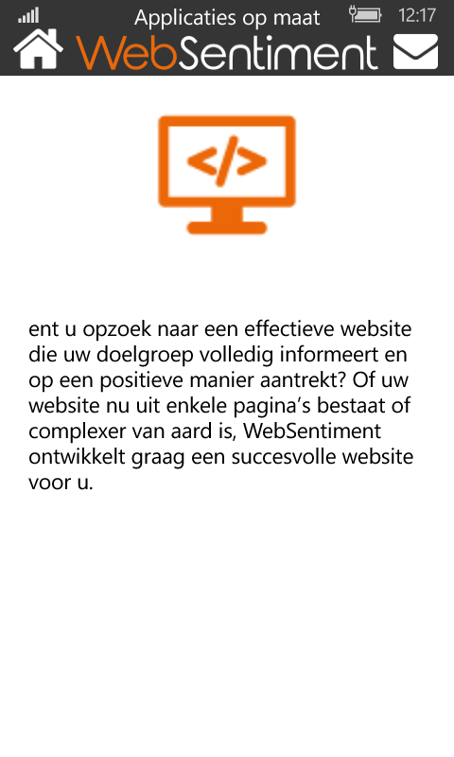

Situatie voor de aanpassing Situatie na de aanpassing

Projecten

Bij projecten is het pijltje naar links niet gespiegeld aan het pijltje naar rechts. Dit is opgelost door de afmeting van de pijl naar links gelijk te stellen aan de pijl naar rechts.

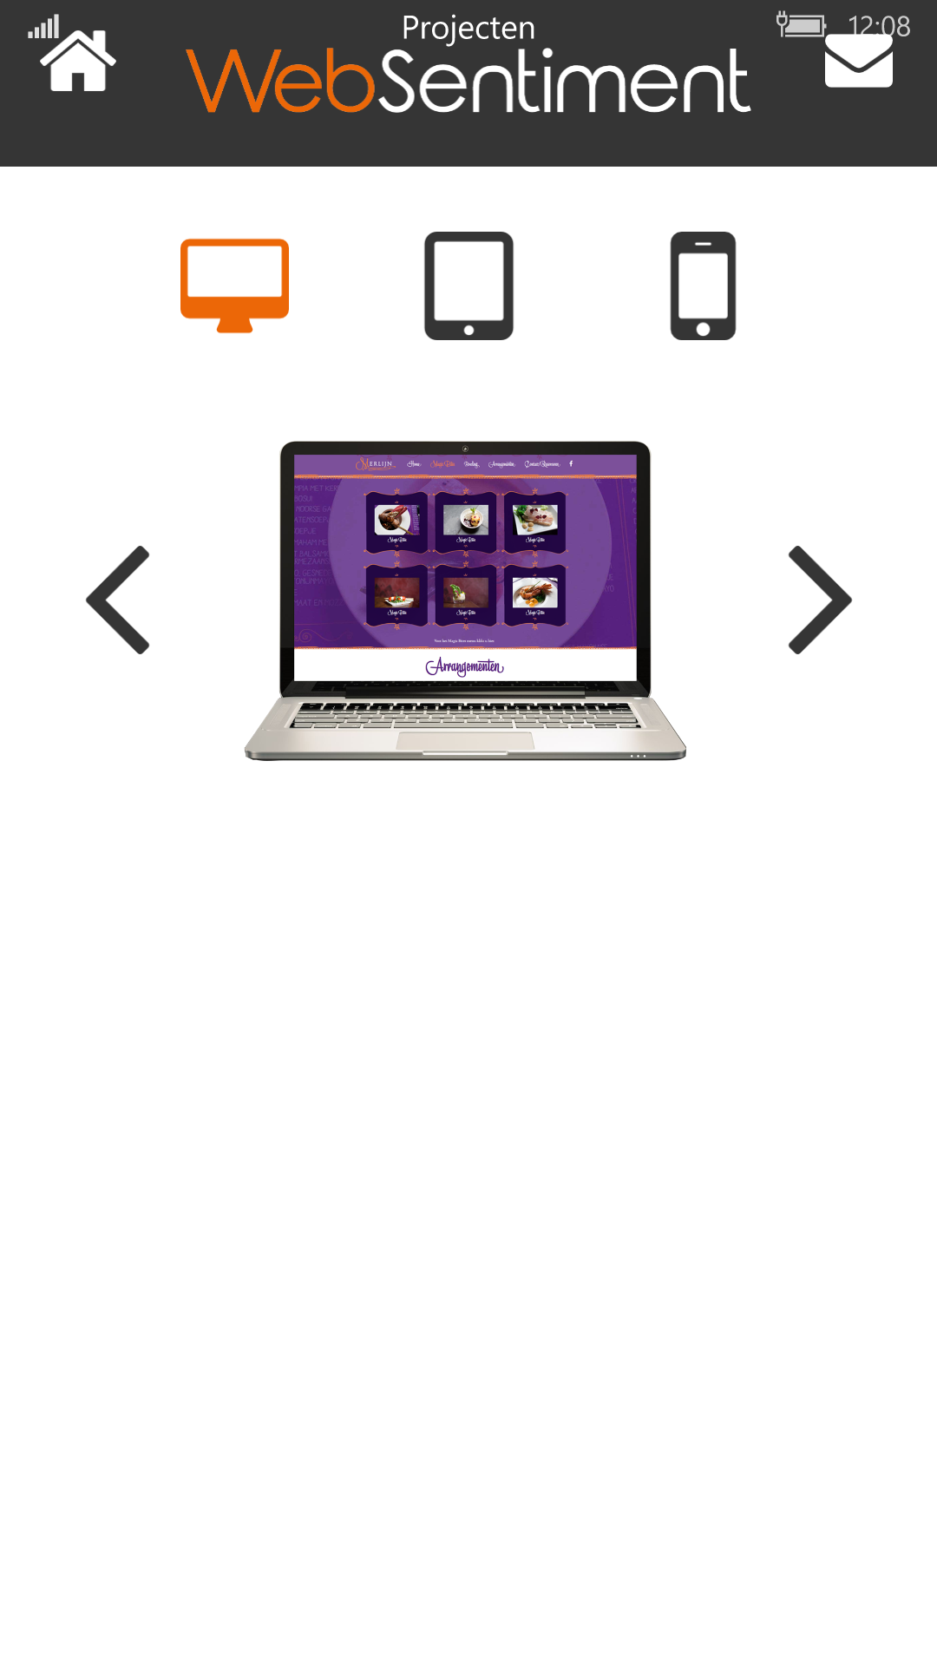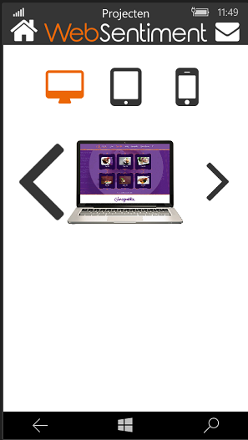

Situatie voor de aanpassing Situatie na de aanpassing

## Mail

De titel van de mail die automatisch wordt niet ingevoerd na het klikken van de “Verzenden” knop op contact. Dit is opgelost door in de mail mee te geven wat het onderwerp van de tekst moet zijn.

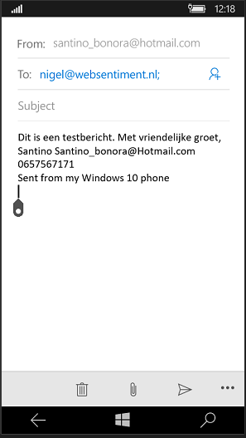

Situatie voor de aanpassing Situatie na de aanpassing

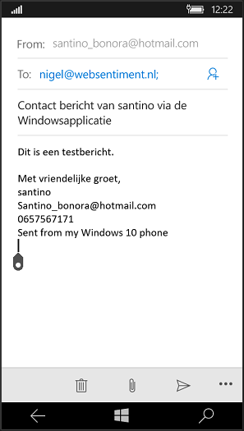

# Voor akkoord

Ik (Nigel Severing) ga akkoord dat de punten van de vorige versie (Versie 1.0.0) aangepast en doorgevoerd zijn naar de eerst volgende versie (Versie 1.1.0).

* In het menu moeten een aantal iconen in de hoogte gecentreerd staan het gaat om de volgende iconen: Het (meest linker) WebSentiment Icoon, het home icoon, en het contact icoon.
* De voorste letter bij Dienst🡪Applicaties op maat ontbreekt daar moet een “B” voor toegevoegd worden.
* De pijl naar links bij Projecten is niet gespiegeld aan de pijl naar rechts. Deze moet aangepast worden zodat de grootte van de linker pijl gelijk is aan de rechter pijl.
* Het onderwerp van de mail die automatisch wordt ingevoerd na het klikken van de “Verzenden” knop op contact. Moet als volgt zijn: “Contact bericht van [naam] via de Windowsapplicatie”.

De applicatie is functioneel en technisch geheel overeengekomen.

|  |  |  |
| --- | --- | --- |
| Plaats:  ____________  Datum:  ____________  Naam:  ____________  Handtekening:   |  | | --- | |  | |  |

# Revisie

Revisie van dit document.

|  |  |  |  |
| --- | --- | --- | --- |
| Datum | Wat | Wie | Versie |
| 31-05-2017 | Alle missende afbeeldingen toegevoegd | Santino Bonora & Tarik Hacialiogullari | V1.0 |
| 31-05-2017 | Mail toegevoegd | Santino Bonora | V0.5 |
| 31-05-2017 | Projecten toegevoegd | Tarik Hacialiogullari | V0.4 |
| 31-05-2017 | Applicaties op maat toegevoegd | Santino Bonora | V0.3 |
| 31-05-2017 | Menu toegevoegd | Santino Bonora | V0.2 |
| 31-05-2017 | Kopjes toegevoegd en content toe gevoegd | Tarik Hacialiogullari | V0.1 |
| 31-05-2017 | Aangemaakt | Tarik Hacialiogullari | V0.0 |

# 